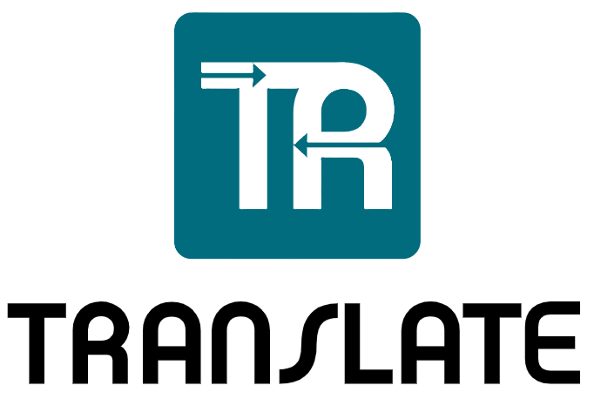
E3.2 Despliegue de la plataforma

Código | TRANSLATE E3.2
Fecha | Diciembre 2024
Versión | 01

Control de versiones
VERSIÓN | FECHA | DESCRIPCIÓN
01 |  | Elaboración del documento

Aprobación
Espacio reservado para firma

Contenido
1 Introducción 4
2 Principales componentes 4
3 Archivos 4
4 Entorno 5
5 Aplicación ¡Error! Marcador no definido.
5.1 translate-secrets.yaml 8
5.2 translate-backend-deployment.yaml 8
5.3 keycloak-deployment.yaml 10
5.4 activemq-deployment.yaml 12
5.5 translate-backend-service.yaml 13
5.6 keycloak-service.yaml 14
5.7 activemq-service.yaml 14
5.8 translate-ingress.yaml 15
5.9 init-schema-job.yaml 16

Introducción
Este informe tiene como finalidad evidenciar el cumplimiento del entregable E3.2 del proyecto TRANSLATE, correspondiente al despliegue de la plataforma PaaS en entorno cloud.

Principales componentes
- Broker de mensajería: Apache Active MQ Artemis.
- Gestor de identidades: Keycloak v16.1
- Base de datos: SQL Server (as a service)
- Blockchain: Hyperledger Fabric
- TRANSLATE Back:
- TRANSLATE Front:
- Orquestación con Kubernetes

Archivos
- translate-secrets.yaml: Almacena información sensible de forma segura, como cadena de conexión a la base de datos y al almacenamiento de Azure.
- translate-backend-deployment.yaml: Despliega el backend de TRANSLATE en Kubernetes.
- keycloak-deployment.yaml: Despliega el servicio del gestor de identidades Keycloak.
- activemq-deployment.yaml: Despliega el bróker de mensajería Apache ActiveMQ.
- translate-backend-service.yaml: Crea un Servicio interno para acceder al backend.
- keycloak-service.yaml: Expone el servicio interno para acceder a las colas de administración y APIs de Keycloak.
- activemq-service.yaml: Expone ActiveMQ como servicio interno para permitir que otros pods envíen o reciban mensajes de la cola.
- translate-ingress.yaml: Crea un punto de entrada único para exponer los servicios al exterior mediante HTTPS.
- init-schema-job.yaml: Ejecuta un contenedor temporal que se conecta a Azure SQL para crear las tablas de la base de datos.
- Front
- Fachada
- Jobs (servicios en batch) – Ubuntu.

Entorno
Este script automatiza el despliegue completo de la infraestructura del proyecto TRANSLATE en Microsoft Azure incluyendo bases de datos, almacenamiento, servicios de identidad y contenedores orquestados.
#!/bin/bash

# Definición de variables sin el valor por motivos de seguridad.
RESOURCE_GROUP="PRIVADO"
LOCATION="PRIVADO"
AKS_NAME="PRIVADO"
ACR_NAME="PRIVADO"
STORAGE_ACCOUNT="translatestordev"
SQL_SERVER_NAME="translate-sql-dev"
SQL_DB_NAME="translatedb"
ADMIN_USER="PRIVADO"
ADMIN_PASS="PRIVADO"
KEYVAULT_NAME="PRIVADO"

# CREACIÓN DE INFRAESTRUCTURA BASE

echo "Creando grupo de recursos..."
az group create --name $RESOURCE_GROUP --location $LOCATION

echo "Creando Azure Key Vault..."
az keyvault create --name $KEYVAULT_NAME --resource-group $RE-SOURCE_GROUP --location $LOCATION
az keyvault secret set --vault-name $KEYVAULT_NAME --name "SqlAdminPassword" --value $ADMIN_PASS

echo "Creando Azure SQL Server + Database..."
az sql server create --name $SQL_SERVER_NAME --resource-group $RE-SOURCE_GROUP \
--location $LOCATION --admin-user $ADMIN_USER --admin-password $ADMIN_PASS

az sql db create --resource-group $RESOURCE_GROUP --server $SQL_SERVER_NAME \
--name $SQL_DB_NAME --service-objective S1

az sql server firewall-rule create --resource-group $RESOURCE_GROUP --server $SQL_SERVER_NAME \
--name "AllowAzureServices" --start-ip-address 0.0.0.0 --end-ip-address 0.0.0.0

echo "Creando Azure Storage Account para mensajes..."
az storage account create --name $STORAGE_ACCOUNT --resource-group $RESOURCE_GROUP \
--location $LOCATION --sku Standard_LRS

echo "Creando Azure Container Registry..."
az acr create --resource-group $RESOURCE_GROUP --name $ACR_NAME --sku Basic --admin-enabled true

echo "Creando Azure Kubernetes Service (AKS)..."
az aks create --resource-group $RESOURCE_GROUP --name $AKS_NAME \
--node-count 3 --enable-addons monitoring --generate-ssh-keys --attach-acr $ACR_NAME

az aks get-credentials --resource-group $RESOURCE_GROUP --name $AKS_NAME

# DEPLOY DE COMPONENTES CLAVE EN K8S

echo "Desplegando Keycloak (Identity Manager)..."
kubectl apply -f k8s/keycloak-deployment.yaml

echo "Desplegando ActiveMQ (Message Broker)..."
kubectl apply -f k8s/activemq-deployment.yaml

echo "Desplegando la aplicación principal (backend, frontend)..."
kubectl apply -f k8s/translate-backend-deployment.yaml
kubectl apply -f k8s/translate-frontend-deployment.yaml

echo "Desplegando servicios de integración y trazabilidad..."
kubectl apply -f k8s/translate-ingress.yaml

# Script SQL de inicialización
echo "Ejecutando script SQL de inicialización..."
sqlcmd -S ${SQL_SERVER_NAME}.database.windows.net -U $ADMIN_USER -P $ADMIN_PASS \
-d $SQL_DB_NAME -i init-schema.sql

echo "Despliegue completado correctamente."
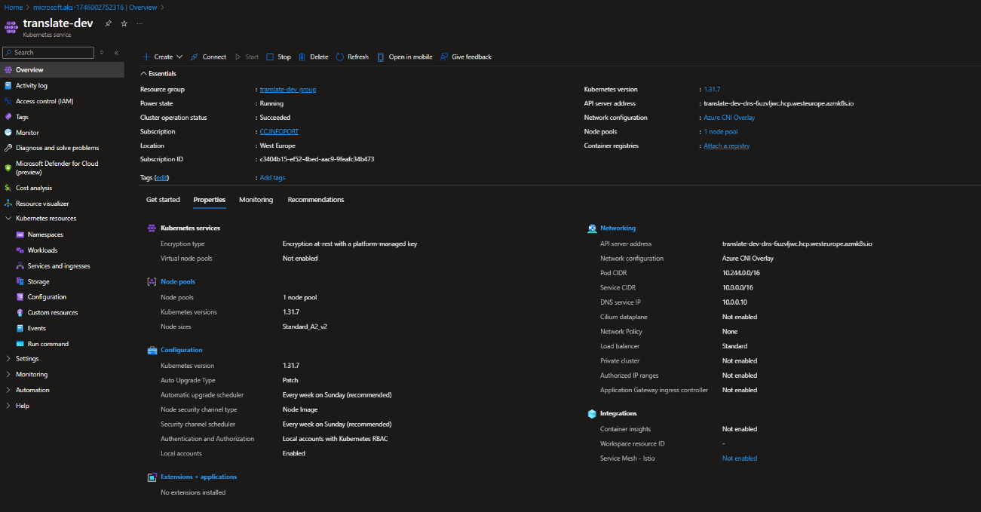
Pantalla 1 Despliegue del cluster en Azure.

Códigos de despliegue
Los siguientes códigos despliegan los componentes de la aplicación y sus servicios.

translate-secrets.yaml
apiVersion: v1
kind: Secret
metadata:
name: translate-secrets
namespace: default
type: Opaque
data:
sql-connection-string: PRIVADO
azure-storage-connection: PRIVADO

translate-frontend-deployment.yaml
apiVersion: apps/v1
kind: Deployment
metadata:
name: translate-frontend
spec:
replicas: 2
selector:
matchLabels:
app: translate
tier: frontend
template:
metadata:
labels:
app: translate
tier: frontend
spec:
containers:
- name: frontend
image: translate.azurecr.io/translate-frontend:latest
ports:
- containerPort: 80
resources:
requests:
memory: "128Mi"
cpu: "100m"
limits:
memory: "256Mi"
cpu: "250m"
readinessProbe:
httpGet:
path: /
port: 80
initialDelaySeconds: 5
periodSeconds: 10
livenessProbe:
httpGet:
path: /
port: 80
initialDelaySeconds: 15
periodSeconds: 20

translate-backend-deployment.yaml
apiVersion: apps/v1
kind: Deployment
metadata:
name: translate-backend
spec:
replicas: 2
selector:
matchLabels:
app: translate
tier: backend
template:
metadata:
labels:
app: translate
tier: backend
spec:
containers:
- name: backend
image: translate.azurecr.io/translate-backend:latest
ports:
- containerPort: 8080
env:
- name: ConnectionStrings__DefaultConnection
valueFrom:
secretKeyRef:
name: translate-secrets
key: sql-connection-string
- name: AzureStorage__Connection
valueFrom:
secretKeyRef:
name: translate-secrets
key: azure-storage-connection
- name: ASPNETCORE_ENVIRONMENT
value: Production
resources:
requests:
memory: "256Mi"
cpu: "250m"
limits:
memory: "512Mi"
cpu: "500m"

keycloak-deployment.yaml
apiVersion: apps/v1
kind: Deployment
metadata:
name: keycloak
spec:
replicas: 1
selector:
matchLabels:
app: keycloak
template:
metadata:
labels:
app: keycloak
spec:
containers:
- name: keycloak
image: translate.azurecr.io/translate-keycloak:latest
env:
- name: PRIVADO
value: PRIVADO
ports:
- containerPort: 8080
resources:
requests:
memory: "256Mi"
cpu: "250m"
limits:
memory: "512Mi"
cpu: "500m"

activemq-deployment.yaml
apiVersion: apps/v1
kind: Deployment
metadata:
name: activemq
spec:
replicas: 1
selector:
matchLabels:
app: activemq
template:
metadata:
labels:
app: activemq
spec:
containers:
- name: activemq
image: translate.azurecr.io/translate-activemq:latest
ports:
- containerPort: 61616
resources:
requests:
memory: "512Mi"
cpu: "250m"
limits:
memory: "1Gi"
cpu: "500m"
volumeMounts:
- name: activemq-data
mountPath: /opt/activemq/data
volumes:
- name: activemq-data
emptyDir: {}

translate-frontend-service.yaml
apiVersion: v1
kind: Service
metadata:
name: translate-frontend-service
spec:
selector:
app: translate
tier: frontend
ports:
- protocol: TCP
port: 80
targetPort: 80
type: ClusterIP

translate-backend-service.yaml
apiVersion: v1
kind: Service
metadata:
name: translate-backend-service
spec:
selector:
app: translate
tier: backend
ports:
- protocol: TCP
port: 80
targetPort: 8080
type: ClusterIP

keycloak-service.yaml
apiVersion: v1
kind: Service
metadata:
name: keycloak-service
spec:
selector:
app: keycloak
ports:
- protocol: TCP
port: 80
targetPort: 8080
type: ClusterIP

activemq-service.yaml
apiVersion: v1
kind: Service
metadata:
name: activemq-service
spec:
selector:
app: activemq
ports:
- protocol: TCP
port: 61616
targetPort: 61616
type: ClusterIP

translate-ingress.yaml
apiVersion: networking.k8s.io/v1
kind: Ingress
metadata:
name: translate-ingress
annotations:
nginx.ingress.kubernetes.io/ssl-redirect: "true"
nginx.ingress.kubernetes.io/backend-protocol: "HTTP"
nginx.ingress.kubernetes.io/rewrite-target: /$1
spec:
rules:
- host: translate.example.com
http:
paths:
- path: /backend(/|$)(.*)
pathType: Prefix
backend:
service:
name: translate-backend-service
port:
number: 80
- path: /keycloak(/|$)(.*)
pathType: Prefix
backend:
service:
name: keycloak-service
port:
number: 80
- path: /frontend(/|$)(.*)
pathType: Prefix
backend:
service:
name: translate-frontend-service
port:
number: 80
tls:
- hosts:
- translate.example.com
secretName: tls-secret

init-schema-job.yaml
apiVersion: batch/v1
kind: Job
metadata:
name: init-schema
spec:
template:
spec:
containers:
- name: sql-init
image: mcr.microsoft.com/mssql-tools
command: ["/bin/bash", "-c"]
args:
- sqlcmd -S translate-sql-dev.database.windows.net -U translateadmin -P $(SQL_PASS) -d translatedb -i /init/init-schema.sql;
env:
- name: SQL_PASS
valueFrom:
secretKeyRef:
name: translate-secrets
key: sql-connection-string
volumeMounts:
- name: init-volume
mountPath: /init
restartPolicy: OnFailure
volumes:
- name: init-volume
configMap:
name: init-schema-sql

Capturas
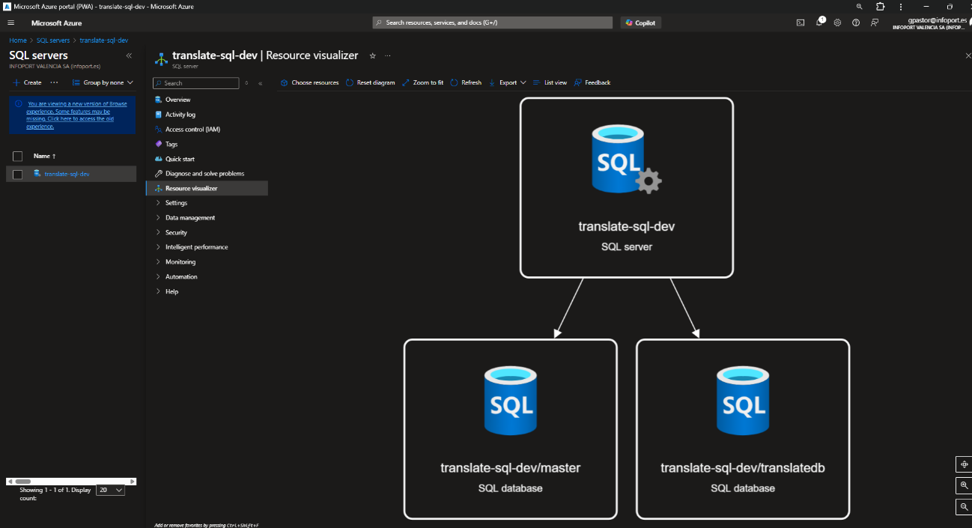
Pantalla 2 Estructura de recursos SQL para TRANSLATE en AZURE
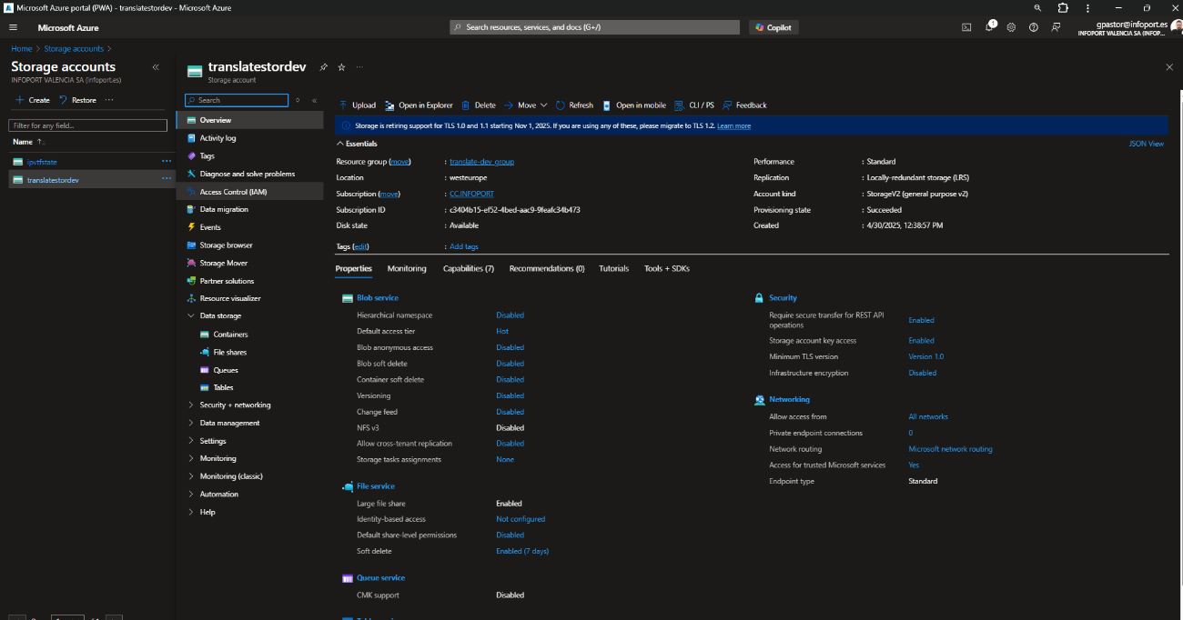
Pantalla 3 "Detalles del recurso de almacenamiento Azure translatestordev para TRANSLATE.

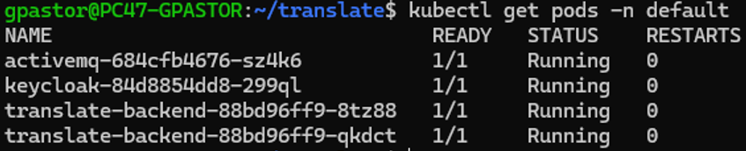
Pantalla 4 PODS desplegados

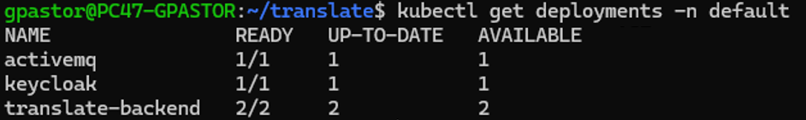
Pantalla 5 Deployments

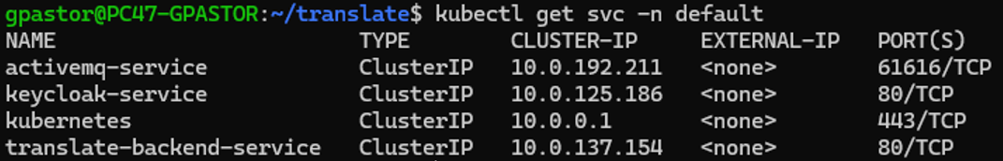
Pantalla 6 Services

Pantalla 7 secret

Pantalla 8 Ingress

